Proiectul didactic al lecției

Disciplina: Matematică
Clasa: a XI-a, profil real
Unitatea de conținut: Limite de funcții. Funcții continue
Numărul lecției în unitatea de conținut (conform proiectării didactice de lungă durată): 10/25
Subiectul lecției: Limite remarcabile
Durata lecției: 45 de minute
Unități de competență:
  - Identificarea și utilizarea terminologiei și a notațiilor specifice noțiunilor de limită a funcției, continuitate în diverse situații.
  - Exemplificarea funcțiilor, a compunerilor de funcții, care au/nu au limită în punctul dat, sunt/nu sunt continue pe intervalul dat.
  - Analiza rezolvării unei probleme referitoare la funcții continue din punctul de vedere al corectitudinii, al simplității, al clarității și al semnificației rezultatelor.
  - Justificarea unui demers/ rezultat, obținut și/sau indicat, cu limite și continuitate, recurgând la argumentări, demonstrații.
Obiectivele lecției: La finele lecției, elevii vor fi capabili:
O.1. – să identifice și să utilizeze terminologia, notațiile specifice noțiunii de limită a funcției în diverse situații;
O.2. – să justifice un demers sau rezultat obținut sau indicat cu limite remarcabile, recurgând la argumentări simple;
O.3. – să recunoască limitele remarcabile și să le aplice la rezolvarea exercițiilor;
O.4. – să aplice diferite tehnici de lucru pentru eliminarea nedeterminărilor în calculul limitelor pentru diferite categorii de funcţii;
O.5. – să manifeste independență în gândire și acțiune.
Tipul lecției: Lecție de formare a capacităților de înțelegere a cunoștințelor.
Strategii didactice:
- Forme:
- frontală;
- în perechi;
- individual.
- Metode:
- algoritmizarea;
- conversație;
- descoperirea;
- expunerea;
- explicația;
- exercițiul;
- problematizarea;
- lucrul cu manualul.
- Mijloace de învățământ:
- I. Achiri, V. Ciobanu, P. Efros, V. Garit, V. Neagu, N. Prodan, D. Taragan, A. Topală Matematică. Manual. Clasa a XI-a. Editura Prut Internațional. Chișinău, 2020;
- Computerul; Proiectorul sau tabla interactivă;
- Fișa cu probleme(Anexa nr.1), posterul cu sarcini.
- Platforma educațională: Lincul nr.1: https://www.youtube.com/watch?v=zVvkI8SWo_U
Evaluarea: formativă, evaluare orală și în scris, reciprocă; produse: problemă rezolvată, răspuns oral, exercițiu rezolvat, lucrare independentă cu/fără apreciere cu note.

Scenariul lecției

Etapele activității didactice | Obiective | Demersul acțional al lecției | Timp  (în minute) | Strategii didactice  (Metodă/Formă de activitate/ Resurse)
Evocare |  | Moment organizatoric.  Se verifică tema şi cunoştinţele dobândite anterior. Se rezolvă exerciţiile la care elevii au întâmpinat dificultăţi.  - Câte nedeterminări la calcularea limitelor cunoașteți?  - Care sunt cel mai frecvent întâlnite?  - Ce recomandări se propun pentru eliminarea nedeterminărilor?  - Care limite se numesc remarcabile? |  | Conversaţia
Realizarea sensului | O.1.  O.2.  O.3.  O.4.  O.5.  O.6. | Se anunță subiectul lecției și obiectivele ei.  Pentru solutionarea cazului de nedeterminare $\frac{0}{0}$ în calculul limitelor de funcții și pentru rezolvarea mai simplă a unor exerciții se pot folosi următoarele limite remarcabile:  $\lim_{x→0}{\frac{sinx}{x}}=1$ ; $\lim_{x→0}{\frac{tgx}{x}}=1;$ $\lim_{x→0}{\frac{arcsinx}{x}}=1$; $\lim_{x→0}{\frac{arctgx}{x}}=1$;  $\lim_{x→0}{\frac{ln⁡(1+x)}{x}}=1;$ $\lim_{x→0}{\frac{a^{x}-1}{x}}=lna$ ; $\lim_{x→0}{\frac{1-\cos{x}}{x^{2}}}=\frac{1}{2}$ ; $;$ $\lim_{x→0}{\frac{{\left(1+x\right)}^{α}-1}{x}}=α, α∈R$  În cazul funcțiilor compuse aceste limite remarcabile se extind.  Daca u : D → R este o functie reala de variabila reala, x₀ $∈$ D’ este punct de acumulare pentru D si $\lim_{x→x0}{u\left(x\right)=0}$, atunci:  $$\lim_{x→x_{0}}{\frac{sin u(x)}{u(x)}}=1$$  $$\lim_{x→x_{0}}{\frac{\arcsin{ }u(x)}{u(x)}}=1$$  $$\lim_{x→x_{0}}{\frac{tg u(x)}{u(x)}}=1$$  $$\lim_{x→x_{0}}{\frac{arctg u(x)}{u(x)}}=1$$  $$\lim_{x→x_{0}}{\frac{ln⁡(1+u\left(x\right))}{u(x)}}=1$$  $$\lim_{x→x_{0}}{\frac{a^{u(x)}-1}{u(x)}}=lna$$  Exemple: 1. Să se calculeze:  $\underset{x→0}{1) lim}{\frac{sin 3x}{x}}$ = 2) $\lim_{x→0}{\frac{tg2x}{x}=}$ 3)$\lim_{x→0}{\frac{\sin{4x}}{tg 2x}}$ = 4) $\lim_{x→1}{\frac{tg(x-1)}{3x-3}}$ =  $\underset{x→0}{5) lim}{\frac{x}{arcsinx}}$ = 6) $\lim_{x→1}{\frac{arctg(x^{2}-1)}{x-1}}$ = 7) $\lim_{x→0}{\frac{ln⁡(1+x+x^{2})}{x}}$ = 8) $\lim_{x→0}{\frac{3^{x}-1}{6x}}$ =  2. Să se calculeze:  $a) \lim_{x→0}{\frac{\sin{3x}}{\sin{4x}}}$ $=\left(\frac{0}{0}\right)=\lim_{x→0}\left(\frac{\sin{3x}}{3x}∙\frac{4x}{\sin{4x}}∙\frac{3x}{4x}\right)=\lim_{x→0}\frac{\sin{3x}}{3x}∙\lim_{x→0}\frac{4x}{\sin{4x}}∙\lim_{x→0}\frac{3x}{4x}$ = 1$∙1∙\frac{3}{4}=\frac{3}{4}$;  b)$\lim_{x→-\frac{2}{3}}{\frac{\arcsin\left(2+3x\right)}{tg\left(9x^{2}-4\right)}}$=$\left(\frac{0}{0}\right)$=$\lim_{x→-\frac{2}{3}}\left[\frac{\arcsin\left(2+3x\right)}{2+3x}∙\frac{9x^{2}-4}{tg\left(9x^{2}-4\right)}∙\frac{3x+2}{9x^{2}-4}\right]={\lim_{x→-\frac{2}{3}}\left[\frac{\arcsin\left(2+3x\right)}{2+3x}∙\frac{9x^{2}-4}{tg\left(9x^{2}-4\right)}∙\frac{3x+2}{\left(3 x-2\right)\left(3x+2\right)}\right]}$= 1$∙1∙\frac{1}{-4}=-\frac{1}{4}$;  c) $\lim_{x→0}{\frac{e^{x^{2}}-\cos{x}}{x^{2}}}=\left(\frac{0}{0}\right)=\lim_{x→0}\left(\frac{e^{x^{2}}-1}{x^{2}}+\frac{1-\cos{x}}{x^{2}}\right)$= 1+$\frac{1}{2}$= $\frac{3}{2}$; |  | Expunere  Explicație descoperire  algoritmizare
Reflecție | O.1.  O.2.  O.3.  O.4.  O.5.  O.6. | Se propune spre rezolvare mai multe exerciţii cu grade diferite de dificultate, în urma cărora se verifică deprinderile dobândite de elevi. (Anexa nr. 1).  Se identifică şi se corectează greşelile de calcul şi de raţionament.  Se asigură feed-back-ul: se discută greșelile tipice ce pot apărea în rezolvarea problemelor.  Explică noţiunile care nu au fost însuşite de către toţi elevii.  Tema pentru acasă:  De învățat: § 3.2. Limite remarcabile, pag. 54 – 58, pentru a învâța tema mai bine, se propune a viziona lincul nr.1;  De repetat: Limitele funcțiilor elementare. Tabelul formelor neexceptate și tabelul formelor exceptate. Operații cu limite de funcții . § 2, pag. 44 – 52;  De rezolvat: ex.4 (a-c), ex.5(a-c), pag.59. |  | Problematizare  Activitate frontală  Activitate individuală  Exercițiul  Conversație  explicație

Anexa nr.1
Calculați următoarele limite:
Sarcina nr.1
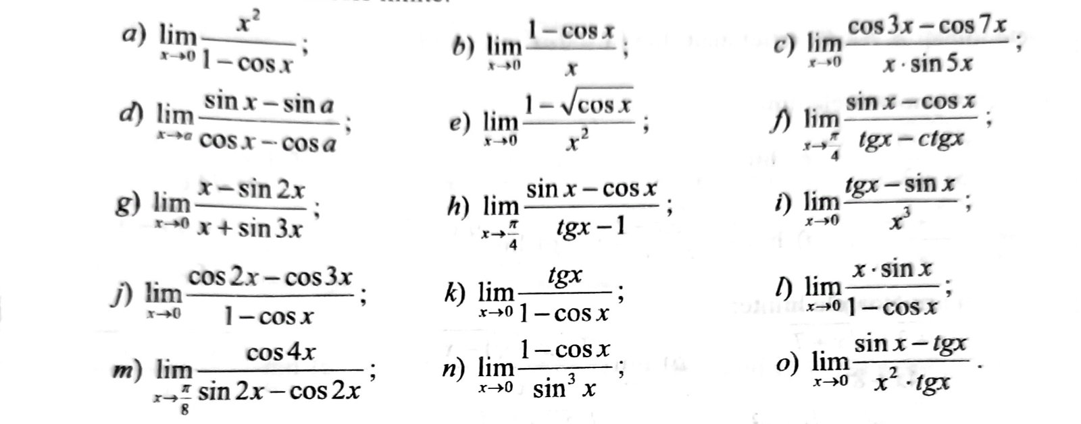

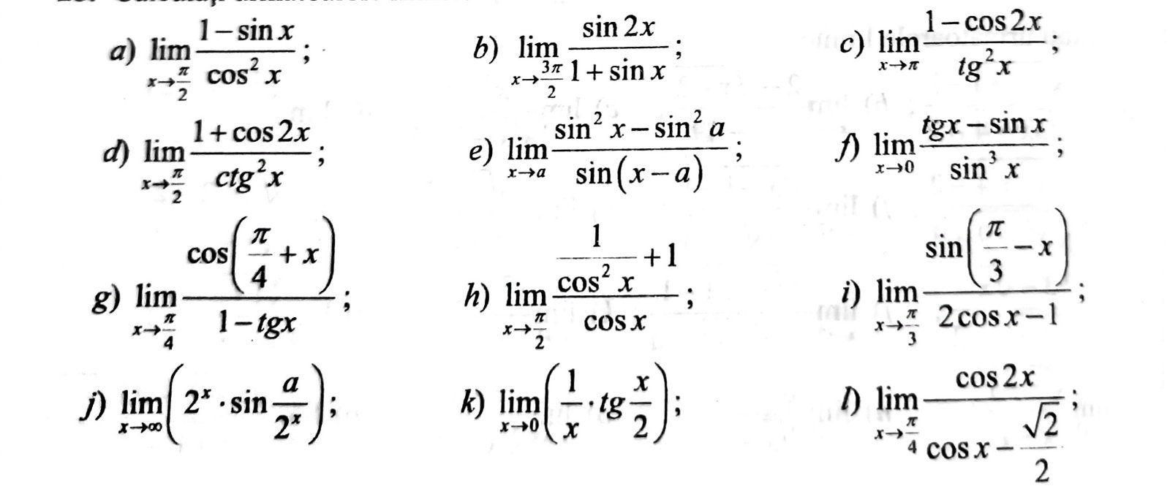
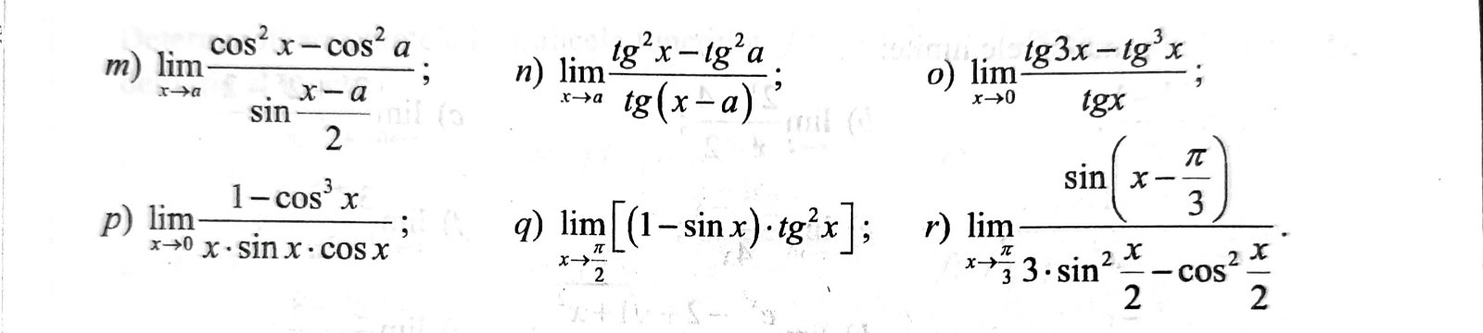
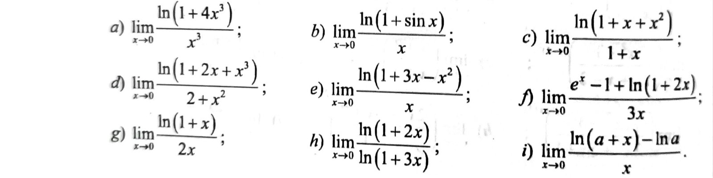
Sarcina nr.3
Sarcina nr.4
